Caboraadsel 122

Opgave 1: Na een overval (waarbij volgens ooggetuigen minstens drie daders betrokken
waren) worden vijf verdachten ondervraagd. Wie zijn de daders?

Jan zegt: Ik heb niets gedaan.
Luc reageert: Je liegt!
Omer zegt: Ik was er niet bij en Dirk ook niet.
Dirk beweert: Raf is onschuldig.
Raf zegt: Luc is schuldig.
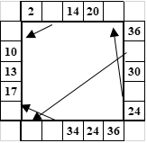

Opgave 2: In de lege vakjes hoort een logisch volgnummer te
staan. Vul aan.
Tip: de pijlen verbinden de identieke vakjes met elkaar.
Antwoorden met 4 reeksen.

Opgave 3: 2 droedels
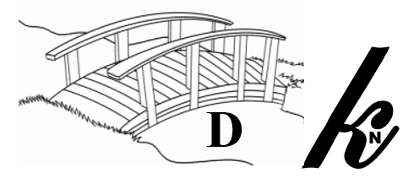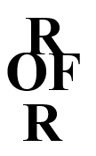

Opgave 4: Bij elke foto hoort 1 woord. Zet voor of na elk bekomen woord hetzelfde woord en
je bekomt 5 nieuwe woorden. Welke 5 woorden?
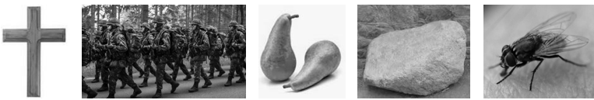

Opgave 5: Naar welk Belgisch dorp verwijzen onderstaande tips? (1 naam)
- Het is een dartel en speels jong mens.
- De beginletters en de laatste letters achter elkaar vormen een grondstof.
- Dooreengehaspeld is het een hoofdstad.

Opgave 6: Hieronder 5 foto’s die moeten leiden naar een persoon. Geef zijn/haar naam.
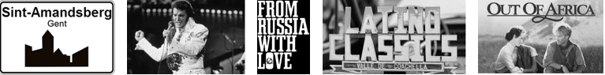

Opgave 7: Crypto
1. Verlof om diepte te peilen. (8 letters)
2. Ros met volwassen karakter. (8 letters)
3. Die trip is geregeld. (8 letters)
4. Brand in een hoofddeksel. (9 letters)
5. Eigenares van de zon. (9 letters)

Opgave 8: Woordhakken. (vb. hak + staak tip: kleding kapstok)
a) jaargetijde + ruiten tip: toegangsbewijs
b) taksen + muntstuk tip: metalen plaatje
c) bot + moeras tip: kleding
d) kamp + klak tip: overval
e) smeer + kijkspel tip: gesprekken

Opgave 9: ‘Historische’ zegswijze (uitdrukking, spreekwoord, …).
Hieronder 15 synoniemen van 15 vijfletterwoorden. Met de middelste letter van elk
vijfletterwoord kunnen we een zegswijze vormen. Geef de 20
vijfletterwoorden en de te zoeken zegswijze (woorden staan reeds in volgorde).
Zwarte - volwassene - boerderij - verhandeling - voordelig - gebladerte - flink - doorkijkvel - Mekkaganger - studentenbegeleider - huisbediende – tot ziens - hoogtepunt - markt – snaarinstrument.

Opgave 10: Vervolledig: telkens de voorgaande letter(s) + 1 nieuwe letter. Geef alle woorden.
. Klinker.
. . Lidwoord.
. . . Boom.
. . . . Laatste deel van iets.
. . . . . Klimplant met klokvormige bloemen.
. . . . . . Omwikkelen.
. . . . . . . Verandering.
. . . . . . . . Inwendig orgaan.
. . . . . . . . . Tochtje.
. . . . . . . . . . Tiran.

Schattingsvraag en schiftingsvragen enkel opgeven bij een eerste deelname.
SCHATTINGSVRAAG : Geef 10 getallen uit de reeks van 1 tot en met 45 die zullen voor-
komen in de LOTTOTREKKING van WOENSDAG 10 MAART 2021.
SCHIFTINGSVRAAG 1: Geef de som van de 6 lottogetallen van diezelfde trekking.
SCHIFTINGSVRAAG 2: Geef het reservegetal van diezelfde trekking.
Iedereen begint telkens met 100 punten. Voor elk fout antwoord worden 5 punten afgetrokken (behalve voor vraag 9: -1 punt voor elk fout woord, spreekwoord -5 punten).
Elk juist getal bij de schattingsvraag levert 2 punten op. Stuur de oplossingen uiterlijk tegen MAANDAG 8 MAART 2021 naar:
Eric Jacobs - Bouw 14 - 9255 Buggenhout - eric-jacobs@telenet.be

